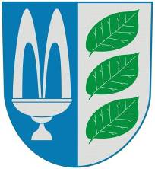
SDH Libníč a Sportovní klub SK Libníč

Vás srdečně zvou na
1. PLES
HASIČŮ A SPORTOVCŮ
sobota 16. února 2013
od 20.00 hodin
společenský sál v Libníči
K tanci a poslechu hraje: MARŠÍK CITY BAND

cena vstupenek 100,00 Kč

Dovolujeme si požádat všechny členy i občany obce o případnou podporu a poskytnutí cen do TOMBOLY.
Srdečně děkujeme.

